**Implementación de un sistema de control de inventario y ventas online del establecimiento, licores don chepe de la ciudad de Bogotá.**

**Criss Gisell Navarrete Gómez.**

**Laura Valentina Gonzales Peña.**

**Sneider Alejandro Correal León.**

**Segundo Trimestre.**

**Proyecto.**

**Ing. Luis Fernando Manquillo.**

**Programación de software.**

**Bogotá D.C**

**Eslogan y logotipo.**



**Eslogan.**

¡Tu inventario en línea, tu carrito de éxitos!"

**Nombre del proyecto.**

**Nombre técnico.**

Implementación de un sistema de control de inventario y ventas online de la empresa licores don chepe.

**Nombre comercial.**

The capital of liquor.

**Planteamiento del problema.**

Actualmente la empresa licores don chepe ubicada en la ciudad de Bogotá realiza el manejo y control del inventario de manera desactualizada gestionado mediante hojas de cálculo de Excel, esto se debe a su falta de eficiencia y obsolescencia en comparación con las tecnologías modernas disponibles para la gestión de inventarios; generando dificultades y poca eficiencia en la gestión de información en su contabilidad, presentando falencias en el control de la información sobre las cuentas, avances diarios, entradas y salidas y gastos de la organización, de manera clara, concisa y eficaz.

Otro punto por tratar en la empresa es la perdida de sus ganancias; y la desactualización en los medios de pago ofrecidos a los clientes, ya que no tienen diferentes metodologías de ofrecer sus productos ni darse a conocer, ni formas de llegar a las personas más que en su local.

**¿qué sistema daría solución al control y manejo del inventario de la empresa licores don chepe?**

La creación de este proyecto se da para la implementación de un sistema de manejo y control del inventario y las ventas en el campo online para la empresa “licores don chepe”.

Para solucionar el problema de la empresa se diseñará una base de datos enlazada a la página web para llevar un control de la mercancía entrante y saliente de la empresa sistematizada que permita al usuario tener un aviso de cuando sus productos se agotan cuanto maneja en stock, cantidades y manejo de las ganancias.

**Justificación**

El desarrollo de este proyecto abarca la necesidad sobre el control del inventario ventas e información contable de la empresa licores don Chepe ubicado en Bogotá, buscando la implementación de una herramienta ágil, sistemática y confiable que permita el control automatizado ágil y seguro de llevar el stock de productos, y un manejo claro y eficiente de la información en sus cuentas, gastos y ventas para llevar una contabilidad más actualizada y segura al manejar información veraz y eficiente.

A su vez se busca abordar la reducción de ingresos al efectuar el diseño y ejecución de un módulo de ventas y de reservas online para ocasiones especiales que sea de fácil manejo y al alcance de las personas para realizar estos servicios, contando con el uso de diferentes medios o métodos de pago, proyectando un aumento en las ventas, lo que generara un alza en las ganancias.

**Objetivos**

**General.**

Implementar un sistema de control para el inventario y ventas online de la empresa licores don chepe, de la ciudad de Bogotá para llevar a cabo la mejora en el manejo del inventario.

**Específicos.**

* Diseñar una base de datos en la cual llevar la información ingresada en la empresa de manera automatizada para llevar un respectivo control del inventario que se maneja a diario en la empresa licores don chepe.
* Crear una plataforma y/o sitio web que permita a los clientes o población en general tener más fácil acceso a los productos y la información que brinda la empresa.
* Diseñar en el sitio web un botón de carrito de compras y uno de servicios adicionales para los clientes el cual consta de servicios adicionales como comidas, transporte, etc.
* diseñar diferentes métodos de pago por medio de plataformas o medios virtuales manejados por la empresa.

**Alcance del proyecto.**

* Crear una herramienta donde se lleve a cabo el manejo y control adecuado del stock de la empresa (productos, entradas y salidas) ventas (ganancias, compras).
* Plantear un avance tecnológico en el manejo y recolección de información del método de inventarios para obtener fácil acceso a la información del cliente.
* Dar una mejora en la calidad de vida en el sector monetario en cuanto al administrador, trabajadores y/o colaboradores de la empresa.

**Listado de verbos y sustantivos.**

|  |  |
| --- | --- |
| * Verbos | * **Sustantivos** |
| Cliente. | Código. |
| Inventario. | Nombre. |
| Usuario. | Cantidad. |
| Tipo de servicio. | Nombre del servicio. |
| Producto. | Cedula. |
| Producto. | Precios. |
|  | Cargo. |
|  | Costo del servicio. |
|  | Dirección. |
|  | Producto. |
|  | Teléfono. |
|  | Entrada. |
|  | Salida. |
|  | Stock mínimo. |
|  | Stock máximo. |
|  | Nombre. |
|  | Código. |
|  | Fabricante. |
|  | Especificaciones. |

**Métodos de recolección de información - Tric.**

En la ciudad de Bogotá, realizamos un proyecto productivo con la empresa “licores don chepe” el cual llevara como nombre técnico “Implementación de un sistema de control del inventario y ventas online” para el desarrollo del técnico en programación de software en la institución educativa SENA, en este módulo se realizará el desarrollo de un método de recolección de información el cual nos permita identificar las necesidades que se pueden llegar a abarcar para el cliente en su método de compra, con fines de mejoramiento de los servicios brindados.

El método seleccionado fue Encuesta.

**Encuesta a Cliente.**

|  |  |  |  |
| --- | --- | --- | --- |
|  | | | |
| Ítem | Preguntas | SI | NO |
| 1 | ¿Le parece ágil y eficiente el método de compra de la empresa? |  |  |
| 2 | ¿Le parece apropiado implementar un método de compra virtual? |  |  |
| 3 | ¿Qué opina de manejar diferentes medios de pago por una plataforma de compra? |  |  |
| 4 | ¿Sería cómodo para usted manejar un catálogo de productos por la empresa? |  |  |
| 5 | ¿Consideraría adecuado una plataforma de forma virtual para la reserva de los eventos? |  |  |
| 6 | ¿Estaría de acuerdo con que se brindara el servicio de venta de comidas y transporte |  |  |
| 7 | ¿Consideraría atractiva la implementación de descuentos a compras mediante canales virtuales? |  |  |
| 8 | ¿le gustaría que se incluyan el servicio de domicilios? |  |  |

Se realizo una encuesta de información; aplicado a 40 personas en la cual dichas personas expresan sus opiniones según sus preferencias en cuanto a satisfacción del servicio prestado por la empresa “licores don chepe”

Evidenciado en los siguientes porcentajes de respuesta:

Gráfico de las respuestas de Formularios. Título de la pregunta: ¿Le parece ágil y eficiente el actual método de compra de la empresa? 
. Número de respuestas: 41 respuestas.

Según la recolección de información a la primera pregunta se evidencia que el:

* El 78% respondieron sí.
* El 9.8% respondieron no.
* El 12.2% respondieron tal vez.

Gráfico de las respuestas de Formularios. Título de la pregunta: ¿Le parece apropiado implementar un método de compra virtual? 
. Número de respuestas: 41 respuestas.

Según la recolección de información a la segunda pregunta se evidencia que:

* El 97.6% respondieron sí.
* El 2.4% respondieron tal vez.

Gráfico de las respuestas de Formularios. Título de la pregunta: ¿Encontraría de ayuda el manejo diferentes medios de pago por una plataforma de compra? 
. Número de respuestas: 41 respuestas.

Según la recolección de información a la tercera pregunta se evidencia que:

* El 90.2% respondieron sí.
* El 9.8% respondieron tal vez.

Gráfico de las respuestas de Formularios. Título de la pregunta: ¿Sería cómodo para usted manejar un catálogo de productos de la empresa? 
. Número de respuestas: 41 respuestas.

Según la recolección de información a la cuarta pregunta se evidencia que:

* El 85.4% respondieron sí.
* El 7.3% respondieron no.
* El 7.3% respondieron tal vez.

Gráfico de las respuestas de Formularios. Título de la pregunta: ¿Consideraría adecuado una plataforma de forma virtual para la reserva de eventos? 
. Número de respuestas: 41 respuestas.

Según la recolección de información a la quinta pregunta se evidencia que:

* El 90.2% respondieron sí.
* El 2.4% respondieron no.
* El 7.3% respondieron tal vez.

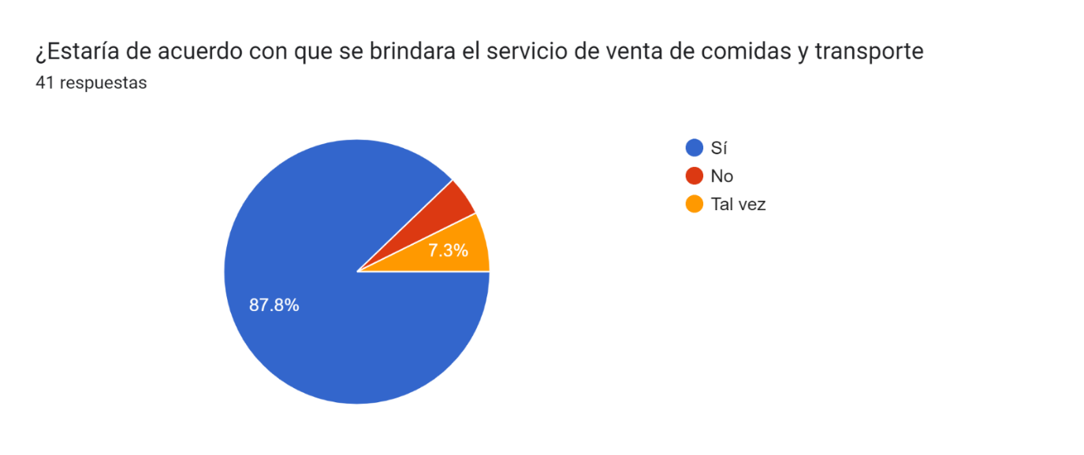

Según la recolección de información a la sexta pregunta se evidencia que:

* El 4.9% respondieron tal no.
* El 7.3% respondieron tal vez.

Gráfico de las respuestas de Formularios. Título de la pregunta: ¿Consideraría atractiva la implementación de descuentos a compras mediante canales virtuales? 
. Número de respuestas: 41 respuestas.

Según la recolección de información a la séptima pregunta se evidencia que:

* El 90.2% respondieron sí.
* El 4.9% respondieron no.
* El 4.9% respondieron tal vez.

Gráfico de las respuestas de Formularios. Título de la pregunta: ¿le gustaría que se incluyan el servicio de domicilios? 
. Número de respuestas: 39 respuestas.

Según la recolección de información a la octava pregunta se evidencia que:

* El 84.6% respondieron sí.
* El 7.7% respondieron no.
* El 7.7% respondieron tal vez.

Reflejando de esta manera sus preferencias al dar uso a los servicios de la empresa y sus posibles mejoras para el servicio.

**Diagrama entidad - relación**

M

M M

TIPO DE SERVICIO

CLIENTE

1 M

ADMINISTRADOR

M

PRODUCTO

PROVEEDOR

1

M M 1 M

INVENTARIO

1 1

